Общество с ограниченной ответственностью
«БАЙСАН»
г. Иваново, ул. Спартака, д.22, оф.16. тел.+7 (9092) 497-427,
Сайт: baisan.umi.ru
е-mail: baisan37@yandex.ru
Инн 3702745289 огрн 1143702028668
Халаты, пижамы, сорочки
Если вы не нашли что искали, позвоните нам :) и мы посчитаем любое изделие, из любого материала по вашему техническому описанию!!!
Наименование изделия | Фото изделия | Цена за ед. изделия руб.
Халат БЯЗЬ о/м короткий рукав на запах ГОСТ | 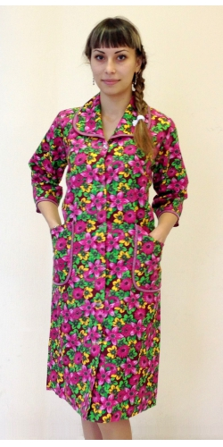 | 205,00
Халат БЯЗЬ о/м короткий рукав на запах пл. 100гр. |  | 175,00
Халат БЯЗЬ о/м длинный рукав на запах ГОСТ |  | 225,00
Халат БЯЗЬ о/м короткий рукав пуговка ГОСТ |  | 195,00
Халат БЯЗЬ о/м короткий рукав пуговка 100гр. |  | 169,00
Халат БЯЗЬ о/м длинный рукав пуговка ГОСТ |  | 212,00
Халат БЯЗЬ о/м короткий рукав на молнии ГОСТ |  | 205,00
Халат БЯЗЬ о/м короткий рукав на молнии 100гр. |  | 175,00
Халат ФЛАНЕЛЬ длинный рукав на запах пл. 175гр  Халат ФЛАНЕЛЬ длинный рукав пуговка пл. 175гр  Халат ФЛАНЕЛЬ длинный рукав на молнии пл. 175гр | 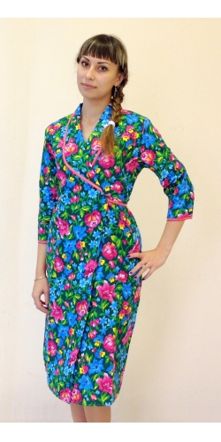 | 276,00  265,00  276,00

Пижама мужская фланель (клетка)  100% х/б Пл. 175 гр.  Пижама мужская БЯЗЬ (клетка)  100% х/б Пл. 142 гр.  Пижама мужская БЯЗЬ 100% х/б Пл. 125 гр.  Куртка пижамная фланель (клетка)  100% х/б Пл. 175 гр.  Брюки пижамные фланель (клетка)  100% х/б Пл. 175 гр. | 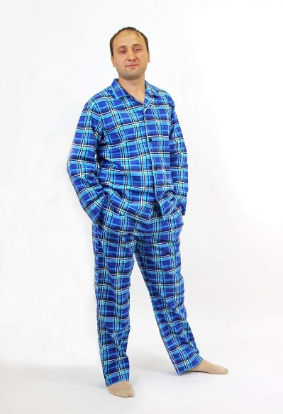 | 366,00 руб.  305,00 руб.  287,00 руб.  207,00 руб.  171,00 руб.
Пижама женская фланель Бело/земельная  100% х/б Пл. 175 гр. |  | 354,00 руб.
Ночная сорочка бязь б/з ГОСТ  Сорочка для рожениц бязь б/з ГОСТ  Ночная сорочка бязь б/з 125гр.  Сорочка для рожениц бязь б/з 125гр.  Ночная сорочка бязь б/з 100гр.  Сорочка для рожениц бязь б/з 100гр.  Ночная сорочка ситец б/з ТУ  Сорочка для рожениц ситец б/з ТУ | 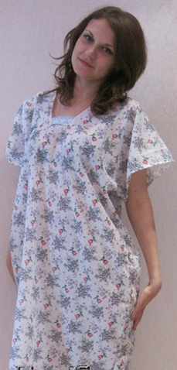 | 132,00  121,00  115,00  84,00

